# 2.3 Клавиатура

***Клавиатура*** ***компьютера*** (*Keyboard*) очень похожа на клавиатуру обычной пишущей машинки (*рис. 2.13*). На клавиатуре имеются кнопки для всех букв

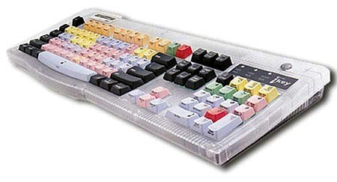

## Рисунок 2.13 – Клавиатура компьютера

алфавита (очень часто - нескольких алфавитов), отдельная цифровая клавиатура, а также специальные клавиши для управления компьютером. Клавиатура является основным устройством ввода данных.

Для уменьшения размеров клавиатуры для карманных персональных компьютеров конструктивно могут выполняться **раздвижными** (*рис. 2.14*).

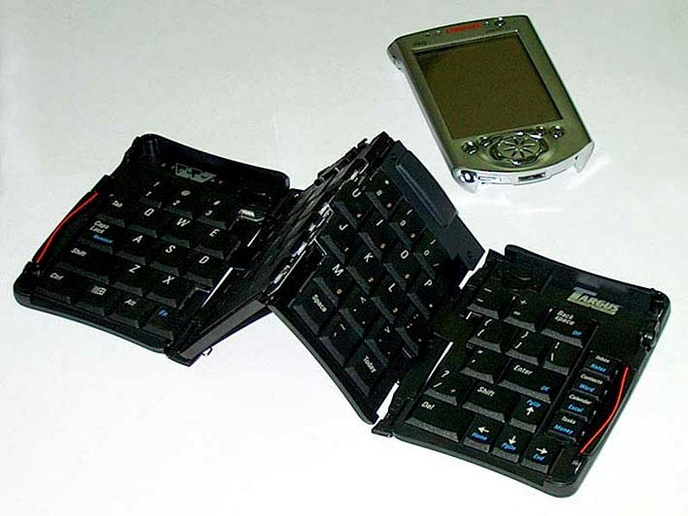

## Рисунок 2.14 - Раздвижная клавиатура карманного ПК

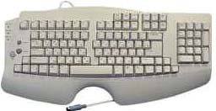Значительное распространение получили клавиатуры, имеющие специальную форму, рассчитанную с учетом требований эргономики. Такие клавиатуры называют *эргономичными клавиатурами* (*рис. 2.15*). Эргономичные клавиатуры повышают производительность труда, обеспечивают большую комфортность и меньшую утомляемость в течение рабочего дня. Их целесообразно применять на рабочих местах, предназначенных для ввода большого количества знаковой информации. Кроме того, эргономичные клавиатуры снижают вероят-

**Рисунок 2.15 - Эргономичная** ность и степень развития ряда заболе-

## клавиатура

ваний, например туннельного синдрома кистей рук и остеохондроза верхних отделов позвоночника.

Встречаются и беспроводные клавиатуры, которые связываются с компьютером посредством световых или радио-сигналов. В последнее время наметилась тенденция располагать на клавиатурах огромное количество дополнительных функциональных клавишей, колес прокрутки, индикаторов, калькулятор и т.п., что делает работу с офисными и игровыми программами более эффективной.

По методу подключения к системному блоку различают *проводные* и *беспроводные* клавиатуры. Передача информации в беспроводных системах осуществляется инфракрасным лучом. Обычный радиус действия таких клавиатур составляет несколько метров. Источником сигнала является клавиатура.

Все символы, набираемые на клавиатуре, немедленно отображаются на мониторе (*рис. 2.16*) в позиции курсора (**курсор** - светящийся символ на экране монитора, указывающий позицию, на которой будет отображаться следующий вводимый с клавиатуры знак).

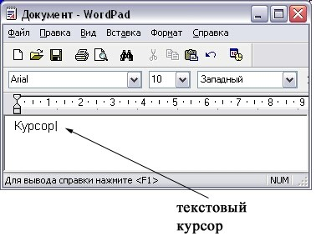

## Рисунок 2.16 – Отображение текстового курсора на экране монитора

Комбинация монитора и клавиатуры обеспечивает простейший *интерфейс пользователя.* С помощью клавиатуры управляют компьютерной системой, а с помощью монитора получают от нее отклик. Клавиатура относится к стандартным средствам персонального компьютера. Ее основные функции не нуждаются в поддержке специальными системными программами (*драйверами*). Необходимое программное обеспечение для начала работы с компьютером уже имеется в микросхеме ПЗУ в составе базовой системы ввода-вывода *(BIOS)* *,* и потому компьютер реагирует на нажатия клавиш сразу после включения.

**Принцип действия** клавиатуры заключается в следующем.

1. При нажатии на клавишу (или комбинацию клавиш) специальная микросхема, встроенная в клавиатуру, выдает так называемый скан-код.
2. Скан-код поступает в микросхему, выполняющую функции порта клавиатуры.
3. Порт клавиатуры выдает процессору прерывание с фиксированным номером. Для клавиатуры номер прерывания - 9 *(Interrupt 9, Int 9*).
4. Получив прерывание, процессор откладывает текущую работу и по номеру прерывания обращается в специальную область оперативной памяти, в которой находится так называемый вектор прерываний. Вектор прерываний - это список адресных данных с фиксированной длиной записи. Каждая запись содержит адрес программы, которая должна обслужить прерывание с номером, совпадающим с номером записи.
5. Определив адрес начала программы, обрабатывающей возникшее прерывание, процессор переходит к ее исполнению. Простейшая программа обработки клавиатурного прерывания «зашита» в микросхему ПЗУ, но программисты могут «подставить» вместо нее свою программу, если изменят данные в векторе прерываний.
6. Программа-обработчик прерывания направляет процессор к порту клавиатуры, где он находит скан-код, загружает его в свои регистры, потом под управлением обработчика определяет, какой код символа соответствует данному скан-коду.
7. Далее обработчик прерываний отправляет полученный код символа в небольшую область памяти, известную как буфер клавиатуры, и прекращает свою работу, известив об этом процессор.
8. Процессор прекращает обработку прерывания и возвращается к отложенной задаче.
9. Введенный символ хранится в буфере клавиатуры до тех пор, пока его не заберет оттуда та программа, для которой он и предназначался, например текстовый редактор или текстовый процессор. Если символы поступают в буфер чаще, чем забираются оттуда, наступает эффект переполнения буфера. В этом случае ввод новых символов на некоторое время прекращается. На практике в этот момент при нажатии на клавишу мы слышим предупреждающий звуковой сигнал и не наблюдаем ввода данных.

**Состав клавиатуры.** Стандартная клавиатура для ПК (*рис. 2.17*) имеет *более ста клавиш* (обычно 102 или 103), функционально распределенных по нескольким группам. При этом назначение клавиш не является постоянным. Что происходит при нажатии той или иной клавиши, зависит от того, с какой программой Вы в настоящее время работаете.

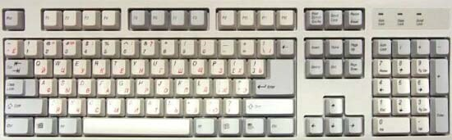

## Рисунок 2.17 - Стандартная клавиатура для ПК

Группа ***алфавитно-цифровых клавиш*** (буквы, цифры и знаки препинания) (*рис. 2.18*) предназначена для ввода знаковой информации и команд, набираемых по буквам.

Каждая клавиша может работать в нескольких режимах *(регистрах)* и, соответственно, может использоваться для ввода нескольких символов. Если клавиатура используется для ввода данных, абзац закрывают нажатием клавиши ***ENTER***. При этом автоматически начинается ввод текста с новой строки. Если клавиатуру используют для ввода команд, клавишей ***ENTER*** завершают ввод команды и начинают ее исполнение. Длинная нижняя клавиша без названия — предназначена для ввода ***пробелов***.

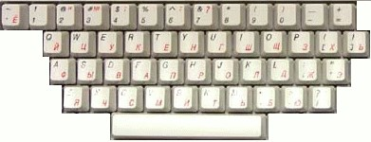

## Рисунок 2.18 - Группа алфавитно-цифровых клавиш

Для разных языков существуют различные схемы закрепления символов национальных алфавитов за конкретными алфавитно-цифровыми клавишами. Такие схемы называются ***раскладками клавиатуры****.* Так как интернациональным языком для компьютеров является английский язык, то в России клавиатура поддерживает две раскладки - **русскую** и **латинскую** (на алфавитно-цифровых клавишах изображены два символа - русский и латинский).

Существует несколько способов переключения между различными раскладками. Например, в операционной системе *Windows* *XP* переключение между различными раскладками может осуществляться щелчком мышью на специальном индикаторе раскладки клавиатуры, находящемся ***на панели языка*** (*рис. 2.19*). Этот индикатор имеет различный вид в зависимости от те- **Рисунок 2.19 - Панель языка**

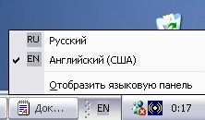

**Индикатор**

**языка**

кущей раскладки:  или  .

Для изменения раскладки также используется одновременное нажатие некоторых управляющих клавишей, например, ***ALT+ SHIFT*** или ***CTRL+ SHIFT***[1].

Для сокращения количества клавиш, строчные и прописные символы набирают, используя одни и те же клавиши. При этом используется клавиша ***Shift*** (регистр) - обеспечивающая **смену регистра клавиш** (верхнего на нижний и наоборот), нажимаемая одновременно с алфавитно-цифровой клавишей.

Если Вам необходимо вводить много теста прописными буквами, можно зафиксировать клавиатуру в таком режиме. Для этого используется клавиша ***CapsLock***. Она работает как переключатель - нажатие ее приводит к тому, что все последующие символы будут вводиться как прописные. Для ввода строчных букв в этом режиме следует нажать и удерживать клавишу ***Shift***. Повторное нажатие клавиши переведет клавиатуру в режим ввода строчных букв.

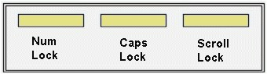 Включение режима ввода

прописных букв отображается соответствующим светодиодным индикатором ***Caps Lock***, расположенным обычно в правом верхнем углу клавиатуры[2] (*рис. 2.20)*.

**Рисунок 2.20 – Индикаторы клавиатуры**

Общепринятые раскладки клавиатуры имеют свои корни в раскладках клавиатур пишущих машинок. Для персональных компьютеров *IBM PC* типовыми считаются раскладки **QWERTY** (английская) и **ЙЦУКЕНГ** (русская). Раскладки принято именовать по символам, закрепленным за первыми клавишами верхней строки алфавитной группы (см. *рис. 2.17*).

На клавиатуре имеется большая группа ***управляющих (функциональных и служебных) клавиш*** (*рис. 2.21*)***.***

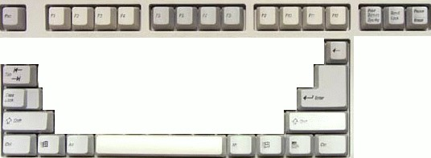

***PRINT***

***SCREEN***

***BACKSPACE***

***Shift***

***Shift***

***Esc***

***Alt***

***ENTER***

***Ctr***

***l***

***TAB***

***Ctrl***

***Alt***

***Функциональные***

***клавиши***

## Рисунок 2.21 - Управляющие клавиши клавиатуры ПК

***Группа функциональных клавиш*** включает двенадцать клавиш (от ***F1*** до ***F12*),** размещенных в верхней части клавиатуры. Функции, закрепленные за данными клавишами, зависят отсвойств конкретной работающей в данный момент программы, а в некоторых случаях и от свойств операционнойсистемы**.** Общепринятым для большинства программ является соглашение о том, что клавиша ***F1*** вызывает справочную систему, в которой можно найти справку о действии прочих клавиш.

***Служебные клавиши*** располагаются рядом с клавишами алфавитноцифровой группы. В силу того, что ими приходится пользоваться особенно часто, они имеют увеличенный размер. К ним относятся:

 рассмотренные выше клавиши ***SHIFT*** и ***ENTER***,

 регистровые клавиши ***ALT*** и ***CTRL*** (их используют в комбинации с други-

ми клавишами для формирования команд), клавиша ***TAB*** (для ввода позиций табуляции при наборе текста), клавиша ***ESC*** (от английского слова ***Escape***) для отказа от исполнения



последней введенной команды  клавиша ***BACKSPACE*** для удаления только что введенных знаков (она находится над клавишей ***ENTER*** и часто маркируется стрелкой, направленной влево «◄▬»).

 Служебные клавиши ***PRINT SCREEN, SCROLL LOCK*** и ***PAUSE***/***BREAK*** размещаются справа от группы функциональных клавиш и выполняют специфические функции, зависящие от действующей операционной системы. Общепринятыми являются следующие действия:

 ***PRINT*** ***SCREEN*** - печать текущего состояния экрана на принтере (для *MS-DOS)* или сохранениеего в специальной области оперативной памяти, называемой ***буфером обмена*** (для Windows).

 ***SCROLL LOCK*** - переключение режима работы в некоторых (как правило, устаревших) программах.

 ***PAUSE/BREAK*** - приостановка/прерывание текущего процесса.

Две группы ***клавиш управления курсором*** расположены справа от алфавитно-цифровой панели (*рис. 2.22*). Они позволяют управлять позицией ввода.

Четыре клавиши со стрелками выполняют смещение курсора в направлении, указанном стрелкой:

 клавиша «***↑***» - на строку

вверх (*Up-Arrow*);  клавиша «↓» - на строку

вниз (*Down-Arrow*);  клавиша «←» - на позицию влево (*Left-Arrow*);  клавиша «→» - на пози-

цию вправо (*Right-Arrow*).

Действие остальных клавиш описано ниже:

 ***PAGE UP / PAGE DOWN*** - перевод курсора на одну страницу

***DELETE***

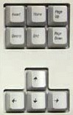

**Смещение**

**курсора**

***INSERT***

***PAGE***

***DOWN***

***END***

***HOME***

***PAGE UP***

## Рисунок 2.22 - Управление курсором

вверх или вниз. Понятие «страница» обычно относится к фрагменту документа, видимому на экране. В графических операционных системах (например, ***Windows***) этими клавишами выполняют «прокрутку» содержимого в текущем окне. Действие этих клавиш во многих программах может быть модифицировано с помощью служебных регистровых клавиш, в первую очередь ***SHIFT*** и ***CTRL***. Конкретный результат модификации зависит от конкретной программы и/или операционной системы.

 Клавиши ***HOME*** и ***END*** переводят курсор в начало или конец текущей строки, соответственно. Их действие также модифицируется регистровыми клавишами.

 Традиционное назначение клавиши ***INSERT*** (***Ins***) состоит в переключении режима ввода данных (переключение между режимами *вставки* и *замены)[3].* Если текстовый курсор находится внутри существующего текста, то в режиме вставки происходит ввод новых знаков *без замены* существующих символов (текст как бы раздвигается). В режиме замены новые знаки *заменяют текст*, имевшийся ранее в позиции ввода.

 Клавиша ***DELETE*** (***Del***) предназначена для удаления знаков, находящихся *справа* от текущего положения курсора[4]. При этом положение позиции ввода остается неизменным.

***Группа клавиш дополнительной панели*** (малая цифровая клавиатура) дублирует действие цифровых и некоторых знаковых клавиш основной панели (см. *рис. 2.23*). Эта группа клавиш используется в двух режимах - **ввода чисел** и **управления курсором**.

Переключение между этими режимами осуществляется клавишей **Num Lock**.

 При нажатии клавиши **Num Lock** на клавиатуре загорается одноименный индикатор, и клавиатура переходит в ***режим набора цифр*** (см. *рис. 2.20*).

 Если индикатор не горит, клавиши данного блока используются как ***управляющие***.

За дополнительной клавиатурой закреплена важная функция ввода произвольных символов, для которых известен расширенный код *ASCII*, но не предусмотрено выделение соответствующих им клавиш клавиатуры.

Узнать код произвольных символов в

***Windows XP*** несложно с помощью служеб-

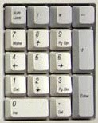

**Num**

**Lock**

## Рисунок 2.23 - Малая цифровая клавиатура

ной программы ***Таблица символов*** (см. *рис. 2.24*), к которой можно обраться с помощью следующей цепочки команд: ***меню Пуск***⇒***Программы***⇒***Стандартные***⇒***Служебные***⇒***Таблица символов***.

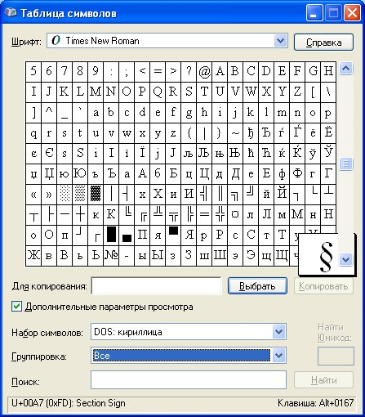

**Выбираем**

**в**

**таблице**

**нужный**

**символ**

**Смотрим**

**Alt-**

**к**

**од**

**выбранно**

**-**

**го**

**символа**

## Рисунок 2.24 - Рабочее окно служебной программы «Таблица символов»

Так, например, известно, что символ «**§**» (параграф) имеет код **0167**, а символ «**°**» (угловой градус) имеет код **0176**, но соответствующих им клавиш на клавиатуре нет.

Для ввода используем малую цифровую клавиатуру.

***Порядок ввода произвольных символов по известному ALT-коду:***

Нажать и удержать клавишу ***ALT***.



Убедиться с помощью соответствующего индикатора в том, что включен переключатель ***NUM*** ***LOCK***.

 Не отпуская клавиши ***ALT***, набрать последовательно на дополнительной панели ***Alt***-код вводимого символа, например: ***0167***.

 Отпустить клавишу ***ALT***. Символ, имеющий код ***0167***, появится на экране в позиции ввода.

1. В частности, у нас для переключения между русским и латинским алфавитом обычно используется именно последняя комбинация клавиш.
2. Всего на большинстве клавиатур расположено три индикатора, связанных с разными управляющими клавишами.
3. В некоторых современных программах действие клавиши ***INSERT*** может быть иным. Конкретную информацию следует получить в справочной системе программы. Возможно, что действие этой клавиши является настраиваемым, - это также зависит от свойств конкретной программы.
4. Сравните действие клавиши ***DELETE*** с действием служебной клавиши ***BACKSPACE***. Последняя служит для удаления знаков, но при ее использовании позиция ввода смещается *влево*, и, соответственно, удаляются символы, находящиеся не справа, а слева от курсора.